EINDEXAMEN VAN DE SCHOLEN VOOR HOGER ALGEMEEN VOORTGEZET ONDERWIJS IN 1972
Dinsdag 30 mei, 9.00 - 10.00 uur
SCHEIKUNDE (MEERKEUZETOETS)

Dit boekje pas openen, als daarvoor toestemming wordt gegeven.

Daar alle benodigde gegevens in de opgaven vermeld zijn, behoeft het tabellenboekje in DEZE toets niet gebruikt te worden.

- De atomen $\begin{matrix}35 \\ 17\end{matrix}$Cl en $\begin{matrix}37 \\ 17\end{matrix}$C1 verschillen in
- elektronenconfiguratie.
- elektronenaffiniteit.
- covalentie.
- massa

- Ca heeft atoomnummer 20, P heeft atoomnummer 15.
Wat is de formule van calciumfosfide?
  - Ca₂P₃
  - Ca₂P₅
  - Ca₃P₂
  - Ca₅P₂

- In het periodiek systeem staat Si (atoomnummer 14) onder C (atoomnummer 6).
De verbinding SiC heeft een zeer hoog smeltpunt.
Tot welk roostertype behoort SiC?
- atoomrooster
- molecuulrooster
- ionrooster
- metaalrooster

- Welke bewering over de reactie 2 Fe³⁺ + Fe → 3 Fe²⁺ is juist?
- Fe³⁺is de reductor.
- Fe is de reductor.
- Fe²⁺ is de reductor.
- Er is geen reductor.

- Als bruinsteen in zuur milieu als oxidator werkt, ontstaan er Mn²⁺ -ionen.
Welke van de onderstaande deelreacties treedt dan op?
- MnO₂ → Mn²⁺ + O₂ + 2 e
- MnO₂ + 2 e → Mn²⁺ + O₂
- MnO₂ + 4 H₃O⁺ → Mn²⁺ + 6 H₂O
- MnO₂ + 4 H₃O⁺ 2 e → Mn²⁺ + 6 H₂O

Tijdens de elektrolyse van een oplossing meet men van tijd tot tijd het elektrisch geleidings- vermogen. Men gebruikt onaantastbare elektroden. Het verband tussen het geleidings-

vermogen G van de oplossing en de tijd t wordt weergegeven in onderstaand diagram.
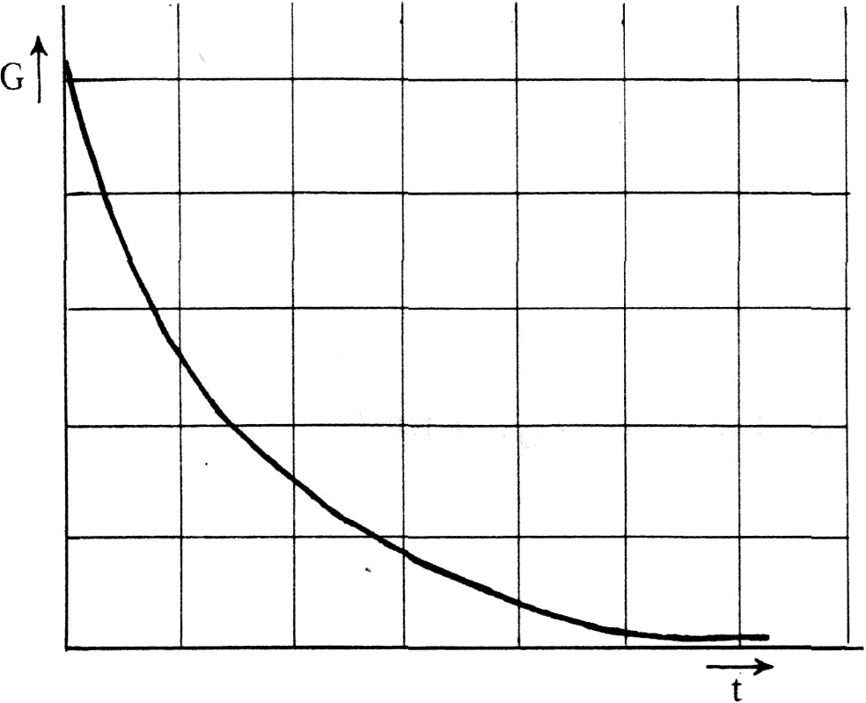

Welke van de onderstaande stoffen kan zijn opgelost?
  - KBr

HCl
  - KOH
  - H₂SO₄

Men voert een bepaalde elektrische stroom gedurende eenzelfde tijd door een oplossing van Cu(NO₃)₂ en door een oplossing van AgNO₃ Men gebruikt onaantastbare elektroden.
De (relatieve) atoommassa van Cu is 63,5 en van Ag 108.
Wat is de verhouding tussen het aantal grammen Cu en Ag die neerslaan'?
- 1 : 2
- 2 : 1
- 63,5 : 216

127 : 108

- Men brengt een overmaat Zn in 400 ml 0,20 n HCl-oplossing.
De (relatieve) atoominassa van Zn is 65.
Hoeveel gram Zn kan er maximaal oplossen?
- 1,3 g
- 2,6 g
- 5,2 g
- 13 g

Men brengt bij een bepaalde druk en temperatuur 8 ml H₂ en 6 ml O₂ in een afgesloten ruimte en laat een vonk overspringen.
Na de reactie houdt men bij dezelfde p en T, behalve water, ook nog over:
  - 2 ml H₂

2 ml O₂
  - 3 ml O₂

5 ml H₂

- Men titreert een NH₃ -oplossing met verdund zoutzuur. K_{w} = 1.10 ⁻¹⁴
In het equivalentiepunt geldt:
- pH = 0
- 0 < pH < 7

pH = 7

pH > 7

- Wij beschouwen de omzetting van waterstof en chloor in waterstofchloride, die in een afge- sloten ruimte plaatsvindt.
De reactiesnelheid van deze omzetting is het grootst bij
- lage druk en lage temperatuur.
- lage druk en hoge temperatuur.
- hoge druk en hoge temperatuur.
- hoge druk en lage temperatuur.

- In een afgesloten ruimte brengt men gekristalliseerd kopersulfaat, waarna zich het onder- staande heterogene evenwicht instelt:
CuSO₄.5H₂O ⇄ CuSO₄ + 5 H₂O (damp) - warmte
Op welke wijze kan men de concentratie van de waterdamp vergroten?
- door toevoegen van zeer weinig CuSO₄
- door toevoegen van zeer weinig waterdamp
- door verhogen van de temperatuur
- D door verkleinen van het volume

- In een afgesloten ruimte heeft zich het onderstaande gasevenwicht ingesteld:
2 SO₂ + O₂ ⇄ 2 SO₃
ln deze ruimte wordt bij constante temperatuur een extra hoeveelheid O₂ geperst, waarna het
evenwicht zich opnieuw instelt.
Welke van de onderstaande beweringen over [O₂] en [SO₃] ten opzichte van de oorspron-
kelijkc evcnwichtstoestand is juist?
- [O₂] is groter en [SO₃] is kleiner.
- [O₂] is groter en [SO₃] is groter.
- [O₂] is kleiner en [SO₃] is groter.
- [O₂] en [SO₃] blijven gelijk.

- Een voorbeeld van cen bufferoplossing is een mengsel van een
- HCl-oplossing en NaCl-oplossing.
- CH₃COOH-oplossing en NH₄Cl-oplossing.
- NH₃-oplossing en NH₄Cl-oplossing.
- NH₃-oplossing en NaCl-oplossing.

- Men voegt 40 ml 0,10 n HCl-oplossing en 60 ml 0,10 n H₂SO₄-oplossing bij elkaar.
De normaliteit van dit mengsel bedraagt
- 0,10 n
- 0,16 n.
- 0,20 n.
- 0.30 n.

- Bij 50° C geldt voor het zwakke zuur HF: pK_{z} = 3,0
Bij deze temperatuur is pK_{b} van F ⁻
- 3,0.
- 7,0.
- 11.
- niet te berekenen, daar er gegevens ontbreken.

- ln een oplossing die 0,10 mol azijnzuur per liter bevat is [ H₃O ⁺] = 1,0. 10 ⁻³
Het percentage azijnzuurmoleculen dat geprotolyseerd is, bedraagt dan
- 0,010 %.
- 0,10 %.
- 1,0 % .
- 10 %.

- Fructose reageert met Fehlings reagens.
Hier is sprake van
- een zuur-base reactie.
- een redoxreactie
- een substitutiereactie.
- een additiereactie.

Een aangebroken fles wijn blijkt na enige tijd verzuurd te zijn.

Dit komt doordat er ontstaan is:
- methaancarbonzuur
- koolzuur
- hydrogeencarbonzuur
- oxaalzuur.

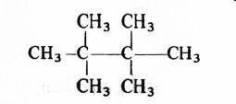
- Het aantal dichloorsubstitutieprodukten van
bedraagt
  - 1.
  - 2.
  - 3.
  - meer dan 3.

In de industrie bereidt men uit zetmeel:

ethanol
- ethaan
- etheen
- ethyn
- Men wil een 6% H₂O₂-oplossing maken door een 30% H₂O₂-oplossing te verdunnen met water. Men kan deze oplossing verkrijgen door 10 ml van de 30% H₂O₂-oplossing te mengen met
- 40 ml water.
- 50 ml water.
- 60 ml water.
- 90 ml water.

Men wil SO₂ verwijderen uit een gasmengsel, bestaande uit SO₂ en O₂.

Men kan dit mengsel dan het best leiden door
- koud water.
- warm water.
- een HCl-oplossing.
- een NaOH-oplossing.

- Een mengsel van twee stoffen geeft met water geen heldere vloeistof.
Uit welke twee stoffen kan het mengsel bestaan?
  - calciumnitraat en natriumchloride
  - ijzer(lI)chloride en zinksulfaat

kopersulfaat en natriumcarbonaat
  - bariumchloride en ammoniumnitraat.

- Men leidt H₂S in een aangezuurde FeCl₃-oplossing.
Welke bewering is juist?
- Er vindt geen reactie plaats.
- Er ontstaat een neerslag van FeS.
- Er ontstaat een neerslag van Fe₂S₃.

Er ontstaat een neerslag van S.

EINDE

EINDEXAMEN VAN DE SCHOLEN VOOR HOGER ALGEMEEN VOORTGEZET ONDERWIJS lN 1972

Dinsdag 30 mei, 10.00 - 12.00 uur

SCHEIKUNDE

Van de kandidaat wordt verlangd de beantwoording van de onderdelen A, B en C.
Bovendien dient hij van onderdeel D één der beide opgaven te beantwoorden.

De kandidaat moet nauwkeurig voor de kantlijn aangeven op welk onderdeel het antwoord betrekking heeft.
Voorbeeld: A 1 b, D II a.

Zie ommezijde

A

Raadpleeg bij deze vraag tabel 36 uit het tabellenboekje. Rubidium (Rb) is een minder edel metaal dan natrium.
l . a. Maak duidelijk wat dit betekent.
b. Verklaar dit verschil vanuit de atoombouw.
Als rubidium met water reageert, verkrijgt men een oplossing die rood lakmoes blauw kleurt.
- a. Geef de vergelijking van deze reactie.
  - Vermeld of dit een protolyse- of een redoxreactie is. Motiveer het antwoord.
Als rubidiumoxide met water reageert, verkrijgt men eveneens een oplossing die rood lakmoes blauw kleurt.
- a. Geef de vergelijking van deze reactie.
  - Vermeld of dit een protolyse- of een redoxreactie is. Motiveer het antwoord.
Men lost in twee bekerglazen respectievelijk 0,01 mol natriumoxide en 0,0 l mol rubidiumoxide op in 100 ml water.
- Beredeneer of er verschil is in pH van beide oplossingen.

B
In vier reageerbuizen, gemerkt a, b, c en d. zijn aanwezig, in in a: hydrogeencarbonzuur of methaancarbonzuur
in b: ethoxyethaan of 1-butanol
in c: methylbenzeen of hydroxybenzeen
in d: 1,3-butadiëen of n-hexaan

- Geef van alle genoemde stoffen de structuurformules.
- Geef voor elk geval aan met welk reagens kan worden onderzocht, welke van beide stoffen aanwezig is.
Vermeld wat men daarbij waarneemt. Reactievergelijkingen worden niet gevraagd.
Men voert een kwantitatieve analyse uit van ethoxyethaan en l-butanol.
- Hoe bepaalt men hierbij het C-, H- en O-gehalte van beide stoffen?
Beschrijf dit zo beknopt mogelijk.
Het C-, H- en O-gehalte van beide stoffen blijkt gelijk te zijn.
- Kan hieruit worden geconcludeerd, dat beide stoffen isomeer ziin? Motiveer het antwoord.

C

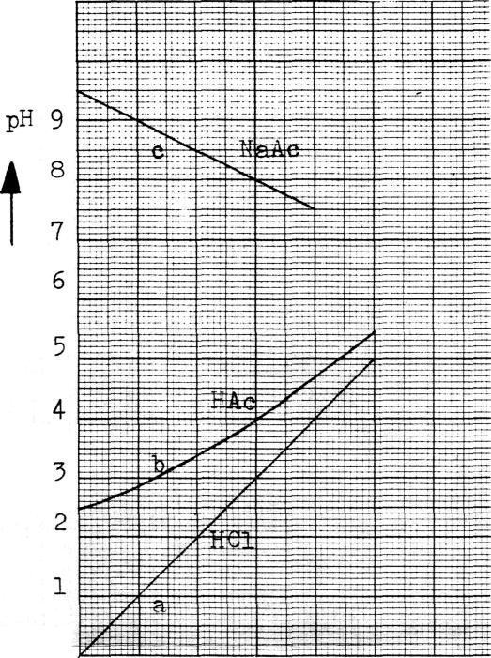
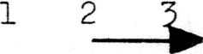
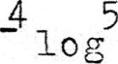
10
conc . 7

In bovenstaand diagram is op de verticale as pH uitgezet en op de horizontale as de negatieve logaritme van de concentratie van de opgeloste stof.
- Verklaar dat de lijnen a en b naar rechts stijgen.
- Verklaar dat lijn b hoger ligt dan lijn a.
- Bereken voor HAc (azijnzuur) uit het diagram de waarde van K_{Z}.
- Zal het in overeensteming met de werkelijkheid zijn als men lijn a verder recht doortrekt
naar pH = 7 voor 10⁻⁷ mol opgeloste stof per liter?

Verklaar dat lijn c in het gebied boven pH = 7 ligt.

Van onderdeel D mag de beantwoording van slechts één en niet meer dan één opgave als
examenwerk worden ingeleverd, dus óf D I óf D II.

D I
Raadpleeg de tabellen 27 en 30.
Men heeft in 300 ml water 10 ⁻² mol natriumchloride en 10 ⁻² mol natriumjodide opgelost. Als men aan dit mengsel druppelsgewijs een oplossing van 16,55 gram lood(Il)nitraat in 500 ml water toevoegt, ontstaat eerst een geel neerslag van lood(lI)jodide en daarna bovendien een wit neerslag van lood(II)chloride.
  - Geef de vergelijkingen van de opgetreden reacties.

Verklaar dat bij de beschreven uitvoering genoemde neerslagen in de aangegeven volgorde ontstaan.
c. 1. Bereken de concentratie van de loodionen op het moment dat het gele neerslag begint te ontstaan.
2. Hoeveel ml van de loodnitraateplossing moet dan tenminste zijn toegevoegd?
Bij de berekeningen mag de volumeverandering ten gevolge van het toevoegen van de loodnitraatoplossing worden verwaarloosd.
- Beschrijf hoe men op een overeenkomstige manier kan bewijzen, dat ijzer(II)hydroxide een kleiner oplosbaarheidsprodukt heeft dan magnesiumhydroxide.

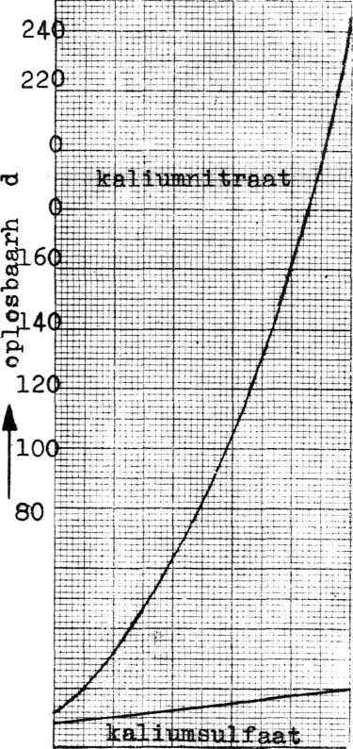
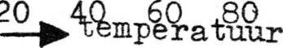
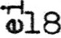
D II
20
60
40
20
20
6 80
In nevenstaand diagram is op de verticale as uitgezet de oplosbaarheid in grammen per 100 gram water en op de horizontale as de temperatuur in °C .

Men heeft een mengsel van 100 gram kaliumnitraat en 16 gram kaliumsulfaat en voegt 200 gram water toe.
  - Tot welke temperatuur moet men minstens ver- warmen om alles op te lossen?
Men wil een deel van het kaliumnitraat zo zuiver moge- lijk, door afkoeling uit de oplossing afzonderen.
  - Hoeveel gram kan dit maximaal zijn?

Hoe kan men daarna een deel van het kaliumsulfaat. zo zuiver mogelijk, uit de resterende oplossing halen?
Het afgezonderde kaliumnitraat zal toch nog een weinig kaliumsulfaat bevatten.

Met welke reactie is dit aan te tonen? Geef de reactievergelijking en vermeld de waarneming.
Evenzo zal het kaliumsulfaat verontreinigd zijn met een weinig kaliumnitraat.

Met welke reactie is dit aan te tonen? Beschrijf de uitvoering en vermeld de waarneming.

